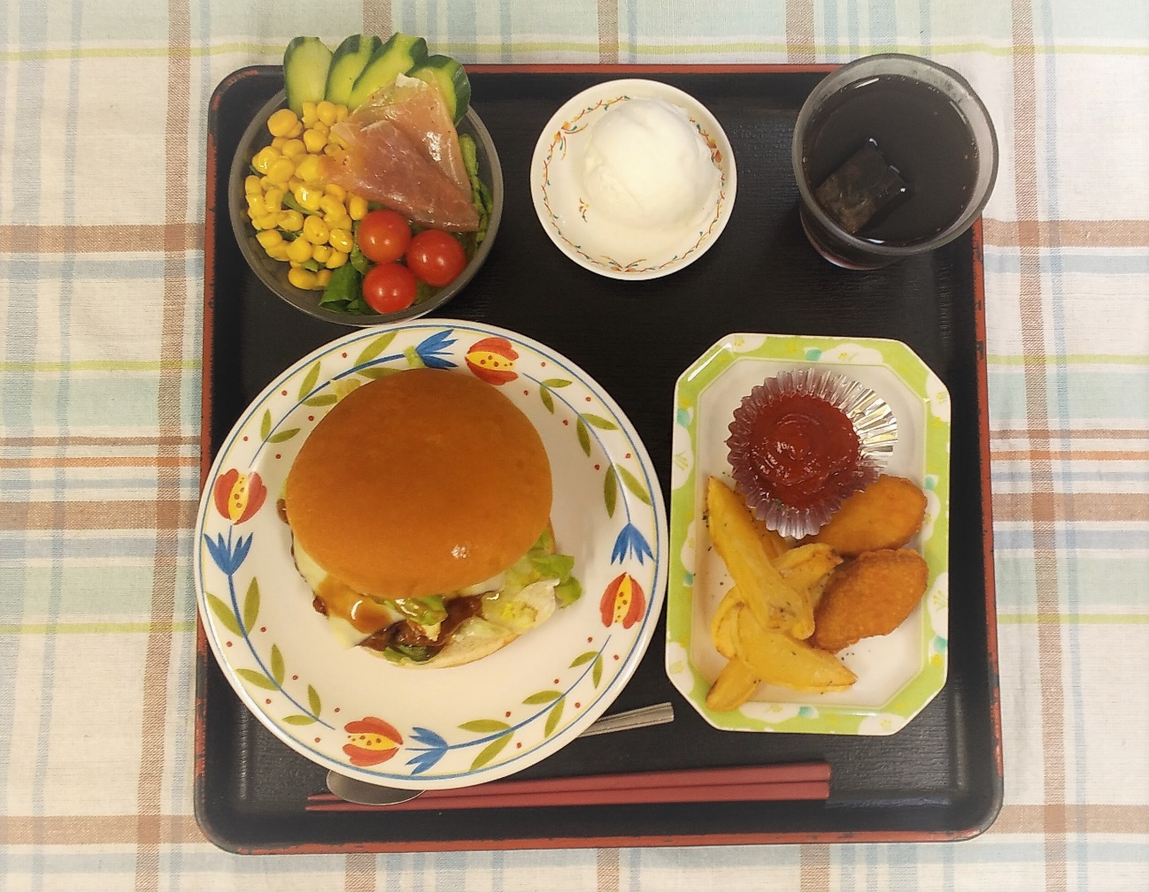

7月30日 昼食 お楽しみメニュー

・照焼きバーガー
・フライドポテト、チキンナゲット
・生ハムサラダ
・バニラアイスクリーム
・ジュース(選択：オレンジジュース、コーラ、コーヒー)

今回のお楽しみメニューは、ハンバーガーでした
ジュースは３種類の中から好きなジュースを1つ選んでもらいました。
美味しいと喜んで食べて頂けました(*‘ω‘ *)

